ARBEITSBLATT AUSSPRACHE EMPFINDUNGSWÖRTER
Momente B1.1 AB Lektion 2, Ü 1

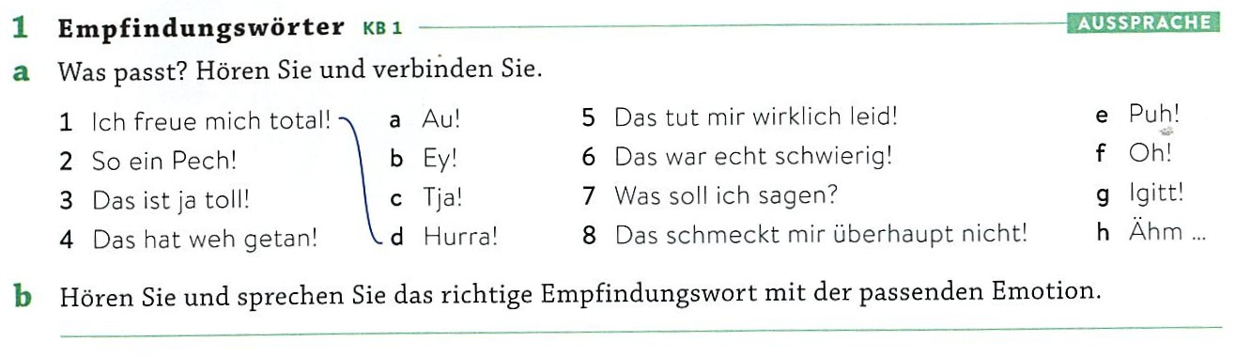
Regel: Empfindungswörter

Bei Empfindungswörtern (Interjektionen wie Ah!, Oh!, Igitt!) ist die Satzmelodie (Intonation) stark ausdrucksorientiert. Meist beginnt der Ton in einer sehr hohen Tonlage, um die Intensität der Emotion sofort zu transportieren. Am Ende des Ausrufs geht die Tonlage nach unten.

Um die Intonation und den richtigen emotionalen Klang zu verstehen, sind hier die wichtigsten Aspekte auf einen Blick:

- Fallende Satzmelodie (Ausrufe): Bei emotionalen Reaktionen wie Schmerz (Aua!), Ekel (Igitt!) oder abruptem Erschrecken (Huch!) beginnt die Stimme extrem hoch und fällt zum Ende hin steil ab.
- Steigende Satzmelodie (Erstaunen/Fragen): Drückt das Empfindungswort Erstaunen oder Nachfragen aus (Ach?, Nanu?), steigt der Ton am Ende der Silbe an.
- Gleichbleibend / Modulierend: Bei Begeisterung (Wow! oder Juhu!) kann die Tonhöhe in die Länge gezogen werden.

Regola: parole espressive
Regola: nel caso delle parole espressive (interiezioni come Ah!, Oh!, Che schifo!), l’intonazione è fortemente orientata all’espressività. Di solito il tono parte da una tonalità molto alta, per trasmettere immediatamente l’intensità dell’emozione. Alla fine dell’esclamazione, la tonalità scende.
Per comprendere l’intonazione e il giusto tono emotivo, ecco una panoramica degli aspetti più importanti:
- Intonazione discendente (esclamazioni): in caso di reazioni emotive come il dolore (Aua!), il disgusto (Igitt!) o uno spavento improvviso (Huch!), la voce parte da un tono estremamente alto e scende bruscamente verso la fine.
- Intonazione ascendente (stupore/domande): se la parola esprime stupore o una domanda (Ah?, Ma guarda un po’?), il tono sale alla fine della sillaba.
- Costante / modulata: in caso di entusiasmo (Wow! o Evviva!), l’intonazione può essere prolungata

